|  |
| --- |
| Корпорация «ПАРУС» |
| Формирование отчета «Регистр учета страховых взносов» |
| в ПП «ПАРУС-Бюджет 8» (начиная с налогового периода 2017г) |

|  |
| --- |
| Н.Г. Есина  22.06.2018 |

Оглавление

Законодательное обоснование 3

Нормативная база 3

Реализация в ПП «ПАРУС-Бюджет 8». Общие сведения 3

Предварительная настройка словарей 3

Параметры системы 3

Паспорта учреждений 4

Типы периодов мониторинга 5

Функции подписывающих лиц 6

Подписывающие лица 6

Списки подразделений 6

Свойства документов 7

Аналитические признаки 8

Категории застрахованных лиц 9

Коды тарифов страховых взносов 9

Результаты специальной оценки условий труда 9

Настройка налоговой отчетности 10

Выплаты и удержания 17

Предварительная настройка разделов 17

Сотрудники 17

Штатные подразделения 19

Порядок работы в разделе «Отчетность в фонды» 20

Добавление заголовка отчета 20

Формирование личных данных для отчета 21

Спецификация «Сотрудники» 22

Спецификация «Сотрудники. Расчеты по ОПС» 24

Спецификация «Сотрудники. Расчеты по ОМС» 25

Спецификация «Сотрудники. Расчеты по доптарифу» 25

Спецификация «Сотрудники. Расчеты по ОСС» 26

Спецификация «Сотрудники. Расходы по ОСС» 26

Спецификация «Сотрудники. Расходы по ОСС. За счет ФБ» 28

Спецификация «Сотрудники. Расчеты с ФСС по ОСС НС» 29

Спецификация «Сотрудники. Расходы по ОСС НС» 29

Утверждение отчета 31

Печать отчета 31

# Законодательное обоснование

Нормативная база

1. Налоговый кодекс Российской Федерации (часть вторая) от 05.08.2000 N 117-ФЗ

Раздел XI. «Страховые взносы в Российской Федерации».

1. Федеральный закон от 24.07.1998 N 125-ФЗ

«Об обязательном социальном страховании от несчастных случаев на производстве и профессиональных заболеваний»

1. Федеральный закон от 29.12.2006 N 255-ФЗ

«Об обязательном социальном страховании на случай временной нетрудоспособности и в связи с материнством».

# Реализация в ПП «ПАРУС-Бюджет 8». Общие сведения

Для формирования отчета «Регистр учета страховых взносов» необходимо подготовить исходные данные для включения в отчет и на их основе произвести заполнение отчета. Данная операция осуществляется в разделе «Отчетность в фонды».

Сведения, на основании которых формируются исходные данные в разделе «Отчетность в фонды» и производится заполнение реквизитов при выгрузке:

1. суммовые показатели формируются на основе данных начислений сотрудников;
2. значения, заданные в словарях системы;
3. значения, заданные в параметрах системы;
4. значения, заданные на форме параметров отчета.

Печать отчета осуществляется из раздела «Отчетность в фонды» по отмеченным записям спецификации «Сотрудники» отчета типа «Регистр учета взносов». Для этого используется шаблон пользовательского отчета, зарегистрированный в разделе «Пользовательские отчеты»:

|  |  |  |
| --- | --- | --- |
| **Мнемокод** | **Наименование** | **Имя хранимой процедуры** |
| SL2660 | Отчетность в фонды. Регистр учета страховых взносов (2018 г.) | P_SLREPFNDREGVZN_2018 |

# Предварительная настройка словарей

Параметры системы

Для формирования отчета типа «Регистр учета взносов» используются системные параметры раздела «Отчетность в фонды».

| **№ параметра** | **Код** | **Наименование** | **Ссылка на словарь / раздел** |
| --- | --- | --- | --- |
| 1485 | SalaryReportFunds_Period | Отчетные периоды ПФР | Типы периодов мониторинга |
| 1493 | SalaryReportFunds_Catalog | Каталог отчетности в фонды | Отчетность в фонды. Каталоги |
| 1706 | SalaryReportFunds_SudKnd | РСВ. Заполнение персонифицированных сведений об аттестованных/прокурорах/судьях | Не формировать сведения о суммах выплат и взносах |
| Формировать сведения о суммах выплат и взносах |
| 1513 | SalaryReportFunds_Sud | Список должностей прокуроров, судей, аттестованных | Списки должностей |
| 1541 | SalaryReportFunds_CatSud | Список категорий должностей прокуроров, судей, аттестованных | Категории сотрудников (ПКГ) |

Примечание. Наименование параметра 1485 сложилось исторически. Тип периода мониторинга можно изменить на любой другой в момент добавления записей. Рекомендуется использовать одну запись словаря для всех квартальных отчетов.

Паспорта учреждений

Для формирования отчета типа «Регистр учета взносов» используются различные параметры Паспорта учреждения.

Для определения использующихся тарифов и ставок налогообложения предусмотрены настройки №№ 119, 123, 125 группы параметров «Правила налогообложения» → «Шкалы налогообложения»:

|  |  |  |
| --- | --- | --- |
| **№ параметра** | **Наименование** | **Ссылка на словарь** |
| 119 | СПФР | Шкалы налогообложения |
| 123 | ФСС |
| 125 | ФОМС |

Для заполнения номера контактного телефона по обособленному подразделению используется настройка группы параметров «Подписывающие лица»:

|  |  |  |
| --- | --- | --- |
| **№ параметра** | **Наименование** | **Ссылка на словарь** |
| 147 | Реквизиты главного бухгалтера ОП | Функции подписывающих лиц |

Для определения вида договора используется настройка группы параметров «Правила учета исполнений» → «Виды исполнений должностей»:

|  |  |  |
| --- | --- | --- |
| **№ параметра** | **Наименование** | **Ссылка на словарь** |
| 43 | ГПХ | Виды должностного исполнения |
| 44 | Внешнее совместительство |
| 50 | Авторский договор |

Для определения статусов иностранцев используются настройки группы параметров «Правила учета персонала» → «Статусы иностранцев»:

|  |  |  |
| --- | --- | --- |
| **№ параметра** | **Наименование** | **Ссылка на словарь** |
| 37 | Признак высококвалифицированного специалиста | Аналитические признаки |
| 38 | Признак временного убежища (беженца) |
| 39 | Признак временного пребывания |
| 153 | Признак временного проживания |
| 40 | Трудовой договор до 6 месяцев | Свойства документов |

Для отнесения расходов на ОСС за счет федерального бюджета на ту или иную статью расходов используются настройки группы параметров «Правила учета персонала» → «Документы сотрудников»:

|  |  |  |
| --- | --- | --- |
| **№ параметра** | **Наименование** | **Ссылка на словарь** |
| 148 | Пострадавшие вследствие аварии на ЧАЭС | Типы персональных документов |
| 149 | Пострадавшие вследствие аварии на ПО МАЯК |
| 150 | Пострадавшие вследствие ЯИ на Семипалатинском полигоне |
| 151 | Пострадавшие вследствие радиационных аварий, кроме ЧАЭС |
| 152 | Зачет в страховой стаж застрахованного лица периодов службы |

Примечание. При формировании показателей запись словаря «Паспорта учреждений» подбирается по правилу: действующая на первое число расчетного периода для Юридического лица, соответствующего КАЮЛ Обслуживаемой организации.

При определении номера контактного телефона подбирается запись Паспорта, действующая на дату окончания ОП.

Типы периодов мониторинга

При добавлении записи словаря указывается продолжительность периода мониторинга и ее размерность с целью автоматического формирования периодов:

|  |  |  |  |  |
| --- | --- | --- | --- | --- |
|  | | | | |
|  |  | | |  |
|  | |  |  | |

Функции подписывающих лиц

Записи словаря используются для заполнения подписной части отчета по обособленному подразделению. Используются в разделах «Штатные подразделения» и «Списки подразделений»). Пример настройки:

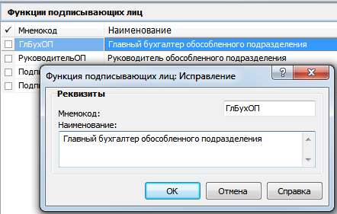

Подписывающие лица

Записи словаря используются для заполнения номера контактного телефона обособленного подразделения. Указываются в разделах «Штатные подразделения» и «Списки подразделений»). Пример настройки:

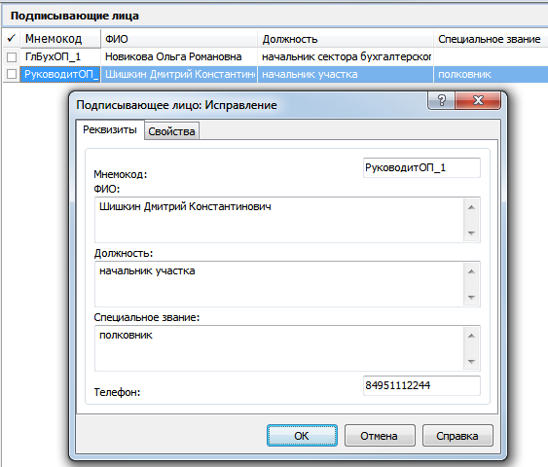

Списки подразделений

Записи словаря используются для формирования отчета в случае, если несколько штатных подразделений образуют одно обособленное подразделение или же для построения отчета по головной организации, за исключением всех обособленных.

В первом случае список составляется по правилам, определяемым пользователем. Во втором - список должен содержать все записи с признаком «Исключить ветвь иерархии из списка».

В заголовке записи словаря задаются:

|  |  |
| --- | --- |
|  | Мнемокод – любой  Наименование – наименование ОП для отчета  Пользовательская процедура – не используется  Группа полей «Учет в налоговом органе»  Код ОКАТО – не актуальное, не используется  Код ОКТМО – код ОКТМО ОП  КПП – КПП ОП  Код налогового органа – код органа ФНС, где поставлено на учет ОП  Группа полей «Учет в ФСС»  Дополнительный код ФСС – не используется.  Код подчиненности – не используется  Вид деятельности –используется для определения кода ОКВЭД.  Скидка к тарифу – не используется.  Надбавка к тарифу – не используется.  Дата установления надбавки – не используется. |

В спецификации «Подписывающие лица» записи словаря задаются:

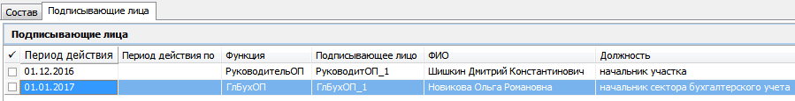

|  |  |
| --- | --- |
|  | Период действия С-ПО – период, в течение которого действительна подпись  Функция – ссылка на словарь «Функции подписывающих лиц»  Подписывающее лицо – ссылка на словарь «Подписывающие лица» |

Свойства документов

Запись словаря используется для определения статуса временно пребывающего иностранца, с которым заключен трудовой договор сроком менее 6 месяцев. Используется в разделе «Сотрудники» для записи спецификации «Дополнительная информация». Пример настройки:

|  |
| --- |
|  |
|  |
|  |
|  |
|  |

Аналитические признаки

Записи словаря используются для отнесения работника к категории временно пребывающих на территории РФ лиц, а так же определения факта того, является ли физическое лицо застрахованным в системе ОПС, ОМС, ОСС в том или ином месяце РП. Пример настройки:

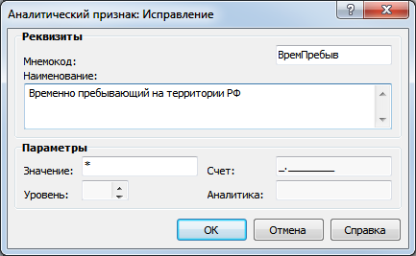

Категории застрахованных лиц

Записи словаря используются для отнесения сотрудника к той или иной категории застрахованного лица. Словарь является аналогом соответствующего классификатора ФНС и ПФР.

При необходимости указывается аналитический признак временного пребывания / проживания. Пример настройки:

|  |  |
| --- | --- |
|  |  |

Коды тарифов страховых взносов

Записи словаря используются для сопоставления категории застрахованного лица и кода тарифа страховых взносов. Словарь является аналогом соответствующего классификатора ФНС и ПФР.

Пример настройки:

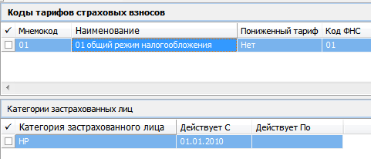

Не рекомендуется создавать в словаре несколько записей с одинаковым значением атрибута «Код ФНС».

Результаты специальной оценки условий труда

Записи словаря используются для сопоставления категории застрахованного лица и кода тарифа страховых взносов. Словарь является аналогом соответствующего классификатора ФНС и ПФР.

Пример настройки:

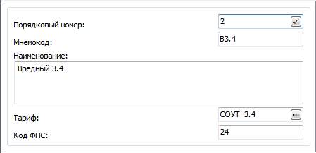

Правила задания мнемокодов:



Настройка налоговой отчетности

Базовое описание словаря приведено в статье «*Настройка налоговой отчетности*» системы электронной помощи и в инструкции «*П8_Страховые взносы_2018.docx*».

В настоящей инструкции описаны типовые записи словаря, использующиеся для корректной настройки словаря «Выплаты и удержания».

Для выплат, входящих (частично входящих, полностью не облагаемых) во взносооблагаемую базу, должны быть указаны записи словаря ННО для видов налоговых баз:

* Учет по ставкам страховой части ПФР;
* Учет по ставкам ФСС РФ;
* Учет по ставкам ФСС (ОСС НС);
* Дополнительная солидарная часть ПФР Ст.58.3. п.1 (вредные);
* Дополнительная солидарная часть ПФР Ст.58.3. п.2 (тяжелые);

Расчет показателей по ОМС осуществляется на основании базы ПФР («Учет по ставкам страховой части ПФР») с применением дополнительных правил в отношении отдельных категорий сотрудников (иностранцы, прокуроры и т.д).

Для примера настройки взносооблагаемой базы используется один и тот же тип налоговой базы – «Учет по ставкам ФСС».

|  |  |
| --- | --- |
| Выплаты, полностью облагаемые взносами на ОСС |  |
|  | Мнемокод – любой.  Вид – Доход.  Наименование – любое.  Тип – Включается в облагаемый доход  Код позиции ИМНС – любой, кроме «6» и «10».  Код «6» используется для прокурорских работников и судей.  Код «10» - для договоров ГПХ и авторских |
| Выплаты, полностью НЕ облагаемые взносами на ОСС |  |
|  | Мнемокод – любой.  Вид – Доход.  Наименование – любое.  Тип – Не включается в облагаемый доход  Код позиции ИМНС – любой, кроме «6» и «10».  Код «6» используется для прокурорских работников и судей.  Код «10» - для договоров ГПХ и авторских |
| Выплаты, частично облагаемые взносами на ОСС (материальная помощь работникам) | |
|  | Мнемокод – любой.  Вид – Доход.  Наименование – любое.  Тип – Включается в облагаемый доход с учетом вычета  Код позиции ИМНС – любой, кроме «6» и «10».  Код «6» используется для прокурорских работников и судей.  Код «10» - для договоров ГПХ и авторских  Размер вычета указывается в спецификации «Ставки». |

Записи словаря также используются для расчета суммовых показателей по пособиям за счет средств ОСС:

|  |  |
| --- | --- |
| **Выплаты за счет средств на ОСС** | |
| Пособия по временной нетрудоспособности | |
|  | Мнемокод – любой.  Вид – Расход.  Наименование – любое.  Тип – Не включается в облагаемый доход  Код позиции ИМНС – 01 |
| Пособия по беременности и родам | |
|  | Мнемокод – любой.  Вид – Расход.  Наименование – любое.  Тип – Не включается в облагаемый доход  Код позиции ИМНС – 02 |
| Единовременное пособие женщинам, вставшим на учет в медицинских организациях в ранние сроки беременности | |
|  | Мнемокод – любой.  Вид – Расход.  Наименование – любое.  Тип – Не включается в облагаемый доход  Код позиции ИМНС – 03 |

|  |  |
| --- | --- |
| Единовременное пособие при рождении ребенка | |
|  | Мнемокод – любой.  Вид – Расход.  Наименование – любое.  Тип – Не включается в облагаемый доход  Код позиции ИМНС – 04 |
| Ежемесячное пособие по уходу за ребенком |  |
|  | Мнемокод – любой.  Вид – Расход.  Наименование – любое.  Тип – Не включается в облагаемый доход  Код позиции ИМНС – 05 |
| Оплата дополнительных выходных дней для ухода за детьми-инвалидами | |
|  | Мнемокод – любой.  Вид – Расход.  Наименование – любое.  Тип – Не включается в облагаемый доход  Код позиции ИМНС – 08 |

|  |  |
| --- | --- |
| Страховые взносы, исчисленные на оплату дополнительных выходных дней для ухода за детьми-инвалидами | |
|  | Мнемокод – любой.  Вид – Расход.  Наименование – любое.  Тип – Не включается в облагаемый доход  Код позиции ИМНС – 08В  («В» - русская прописная буква) |
| Социальное пособие на погребение или возмещение стоимости гарантированного перечня услуг по погребению | |
|  | Мнемокод – любой.  Вид – Расход.  Наименование – любое.  Тип – Не включается в облагаемый доход  Код позиции ИМНС – 76 |

|  |  |
| --- | --- |
| **Выплаты за счет средств, финансируемых из ФБ** | |
| Пособия по временной нетрудоспособности | |
|  | Мнемокод – любой.  Вид – Расход.  Наименование – любое.  Тип – Не включается в облагаемый доход  Код позиции ИМНС – 01Ф |
| Пособия по беременности и родам | |
|  | Мнемокод – любой.  Вид – Расход.  Наименование – любое.  Тип – Не включается в облагаемый доход  Код позиции ИМНС – 02Ф |
| Ежемесячное пособие по уходу за ребенком |  |
|  | Мнемокод – любой.  Вид – Расход.  Наименование – любое.  Тип – Не включается в облагаемый доход  Код позиции ИМНС – 05Ф |

|  |  |
| --- | --- |
| Оплата дополнительных выходных дней для ухода за детьми-инвалидами | |
|  | Мнемокод – любой.  Вид – Расход.  Наименование – любое.  Тип – Не включается в облагаемый доход  Код позиции ИМНС – 08Ф |
| Страховые взносы, исчисленные на оплату дополнительных выходных дней для ухода за детьми-инвалидами | |
|  | Мнемокод – любой.  Вид – Расход.  Наименование – любое.  Тип – Не включается в облагаемый доход  Код позиции ИМНС – 08ВФ  («В» - русская прописная буква) |
| Социальное пособие на погребение или возмещение стоимости гарантированного перечня услуг по погребению | |
|  | Мнемокод – любой.  Вид – Расход.  Наименование – любое.  Тип – Не включается в облагаемый доход  Код позиции ИМНС – 76Ф |

Особенности настройки записей словаря для учета начисленных взносов по доптарифу.

Выплаты и удержания

Базовое описание настройки записи словаря для расчета взносов приведено в инструкции «*П8_Страховые взносы_2018.docx*». Взносы должны быть рассчитаны по каждому работнику ежемесячно, по мере начисления выплат в пользу работника.

Настройка начислений (полностью, частично или вовсе не облагаемых) и взносов состоит в указании соответствующих позиций «Настройки налоговой отчетности» для записей словаря «Выплаты и удержания».

Например:

|  |  |  |
| --- | --- | --- |
| Выплаты, полностью облагаемые взносами на ОСС | |  |
|  | | |
| Выплаты, полностью НЕ облагаемые взносами на ОСС | |  |
|  | | |
| Выплаты, частично облагаемые взносами на ОСС (материальная помощь работникам) | | |
|  | | |
| Пособие по временной нетрудоспособности за счет средств на ОСС | | |
|  | | |
| Пособие по временной нетрудоспособности за счет средств из федерального бюджета | | |
|  | | |
| Взнос на ОСС |  | |
|  | | |

# Предварительная настройка разделов

Сотрудники

По признакам «Внешний совместитель» и «Работа по договору ГПХ» все исполнения Сотрудника (и их суммы) будут отнесены к той или иной категории (внешний совместитель или ГПХ), игнорируя настройки по видам исполнений должностей.

По спецификации «Дополнительная информация» осуществляется отнесение работника к тому или иному статусу застрахованных лиц. Пример настройки:

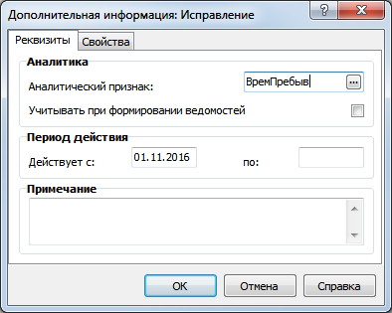

Если с временно пребывающим иностранцем заключен трудовой договор сроком менее 6 месяцев, то задается значение «1». Отсутствие заданного свойства будет трактоваться, как заключение трудового договора на срок более 6 месяцев. Пример настройки:

|  |  |
| --- | --- |
|  |  |

По спецификации «Сведения об инвалидности» осуществляется отнесение работника к инвалидам и определение реквизитов справки.

|  |  |
| --- | --- |
|  | Заполнение даты окончания действия справки осуществляется или вручную пользователем, или автоматически при увольнении работника (на основании системной настройки  1 633 ClientPersons_CloseDisablment). |

По спецификации «Персональные документы» осуществляется отнесение работника к категории лиц, в отношении которых осуществляются выплаты пособий за счет средств федерального бюджета. Пример настройки:

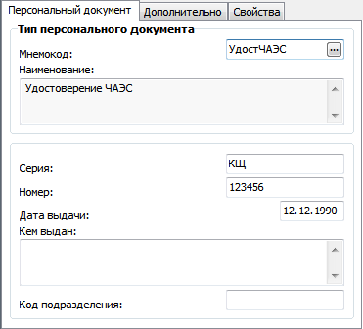

Документ должен действовать на периоде его применения:

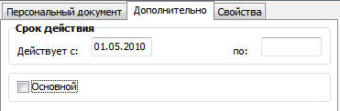

В одном и том же месяце отчетного периода работник может быть отнесен только к одной категории лиц, в отношении которых осуществляются выплаты пособий за счет средств федерального бюджета.

Штатные подразделения

Записи словаря используются для формирования отчета в случае, если обособленное подразделение подает отчетность за себя.

В заголовке записи словаря задаются следующие реквизиты ОП:

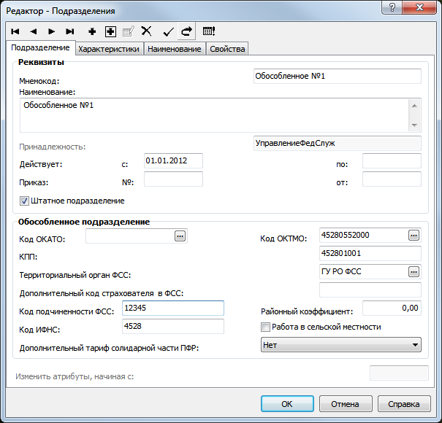

Группа полей «Обособленное подразделение»

Код ОКАТО – не актуальное, не используется.

Код ОКТМО – не используется.

КПП – КПП ОП.

Территориальный орган ФСС – не используется.

Дополнительный код ФСС - не используется.

Код подчиненности – не используется.

Районный коэффициент – не используется.

Код ИФНС – не используется.

Работа в сельской местности – не используется.

Дополнительный тариф солидарной части ПФР – используется при определении ОУТ работника.

В спецификации «Подписывающие лица» задаются хроникальные записи, соответствующие периоду действия подписи должностных лиц: главного бухгалтера и руководителя ОП (используется в других отчетах). Спецификация аналогична описанной выше спецификации записи словаря «Списки подразделений»:

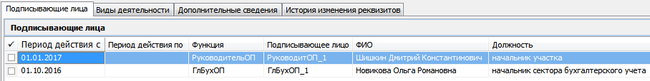

# Порядок работы в разделе «Отчетность в фонды»

Добавление заголовка отчета

Добавление заголовка записи отчета осуществляется по действию контекстного меню «Добавить». На форме параметров задаются параметры, необходимые для формирования сведений и печати/выгрузки отчета.

Закладка «Отчет»

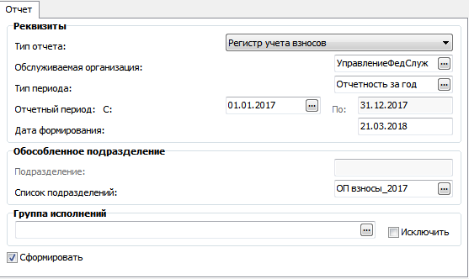

Тип отчета – Регистр учета взносов.

Обслуживаемая организация – организация, от имени которой составляется отчет, ссылка на словарь «Контрагенты»

Тип периода – тип периода мониторинга годовой отчетности, ссылка на словарь «Типы периодов мониторинга»

Отчетный период С-По – год, за который предоставляется отчет, ссылка на спецификацию словаря «Типы периодов мониторинга».

Дата формирования – дата составления отчета.

Подразделение – обособленное подразделение, от имени которого составляется отчет (в случае, если ОП соответствует одному ШП), ссылка на раздел «Штатные подразделения».

Список подразделений – список штатных подразделений, соответствующих одному обособленное подразделению, от имени которого составляется отчет, либо список, соответствующий головной организации (организация, за исключением ОП), ссылка на словарь «Списки подразделений».

Для усечения выборки сотрудников, подлежащих включению в отчет, по списку исполнений должностей, определяемому пользователем, имеются два необязательных параметра, представляющие собой типовую комбинацию, использующуюся в Системе:

Группа исполнений - ссылка на словарь «Группы исполнений должностей»;

Исключить - логический, значение по умолчанию = «Нет».

Сформировать – логический параметр, при выставленном значении «Да» будет сформирован список сотрудников (личных данных работников) при сохранении записи раздела. Логический параметр.

Атрибуты доступны только при добавлении записи.

Формирование личных данных для отчета

Существуют три способа наполнения личных данных для отчета: при добавлении заголовка (см. выше), при выполнении действия «Переформировать», ручное наполнение.

В настоящем документе ручное наполнение отчета не рассматривается.

Для автоматического формирования списка сотрудников с личными данными используется действие «Сформировать» на форме добавления заголовка отчета или действие «Переформировать», вызываемое для ранее добавленного заголовка отчета (или из списка заголовков, или из «Содержимого отчетности»). Для процедуры формирования личных данных никаких дополнительных параметров действия не требуется, все необходимые сведения есть или в заголовке отчета, или в «Паспорте учреждения». «Паспорт учреждения» подбирается по обслуживаемой организации на 01 января года расчетного периода.

Пример вызова действия из «Содержимого отчетности»:

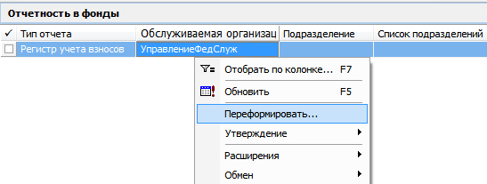

В результате будет сформирован список сотрудников с личными данными, представляющими собой спецификации: «Расчеты по ОПС», «Расчеты по ОМС», «Расчеты по доптарифу», «Расчеты по ОСС» и «Расчеты с ФСС по ОСС НС»:

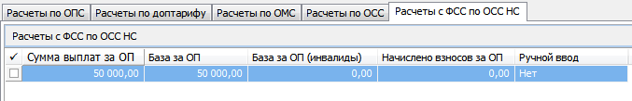

и спецификациями, в которых отражаются расходы на ОСС и ОСС НС:

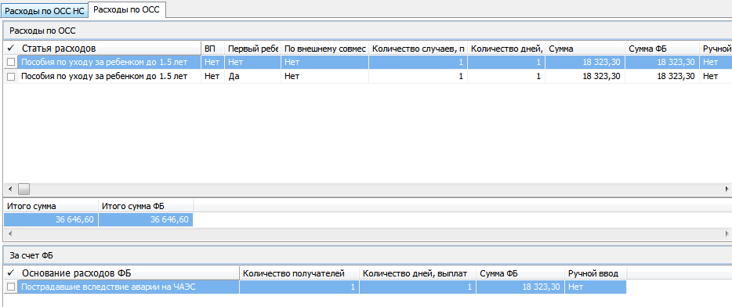



Так же формируется спецификация «Договоры», в которой перечисляются договоры, действующие в отчетном периоде.

Спецификация заполняется или по спецификации «Контракты» «Сотрудника», или (если не ведется учет контрактов) по срокам назначения на должность. Вид договора заполняется на основании видов исполнений, указанных в настройках «Паспорта учреждения».

В случае, если в «Сотруднике» однозначно указан признак «Работа по договору ГПХ», то всегда указывается вид договора – «ГПХ».

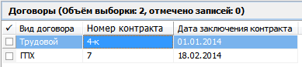

При необходимости возможно переформирование личных данных по списку отмеченных записей спецификации «Сотрудники».

Спецификация «Сотрудники»

Спецификация представляет собой типовой набор данных о работнике, дополненный сведениями, необходимыми для формирования сведений о статусах иностранцев:

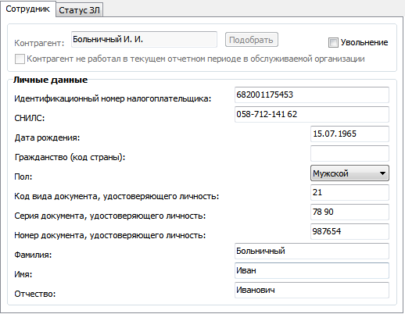

При ручном добавлении записи возможны два способа наполнения:

* из словаря «Контрагенты» - кнопка  в поле «Контрагент»;
* из раздела «Сотрудники» - кнопка «Подобрать».

Увольнение – заполняется для случая, когда сотрудник уволен в отчетном периоде.

Контрагент не работал в текущем отчетном периоде в обслуживаемой организации – используется для проверки правомерности включения сотрудника в отчет по данной обслуживаемой организации.

Группа полей «Личные данные» включает в себя перечень личных данных, подлежащих включению в отчет.

В гриде спецификации выведены колонки для визуального контроля корректности/наличия обязательных реквизитов сотрудника:

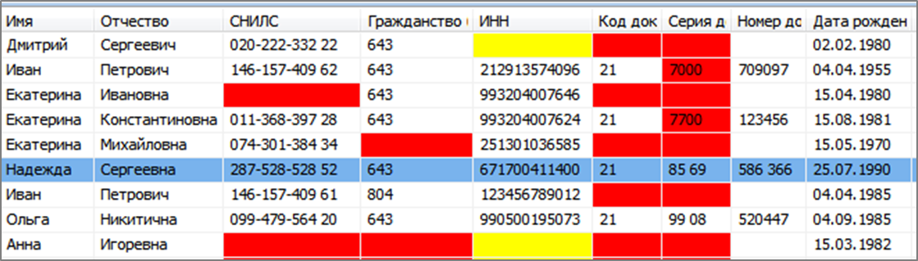

Закладка «Статус ЗЛ» включает в себя перечень статусов, которые заполняются по месяцам отчетного периода. Для каждого месяца выставляется логический признак, указывающий на то, являлся ли данный сотрудник застрахованным лицом в целях того или иного вида обязательного страхования.

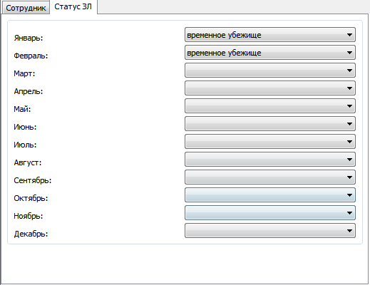

Статусы определяются по дополнительной информации о Сотруднике в соответствии с настройками «Паспорта учреждения» и могут иметь следующие значения:

1 - временное проживание;

2 - временное пребывание, по заключенным трудовым договорам на срок 6 месяцев и более;

3 - временное пребывание, по заключенным трудовым договорам на срок менее 6 месяцев;

4 - высококвалифицированный специалист - временное проживание;

5 - высококвалифицированный специалист;

6 - временное убежище.

Спецификация «Сотрудники. Расчеты по ОПС»

Спецификация представляет собой набор данных о расчетах по ОПС для конкретного работника. На форме сведения размещены на пяти закладках.

Закладка «Сведения» содержит общую информацию о тарифе, по которому производились выплаты и виде договора:

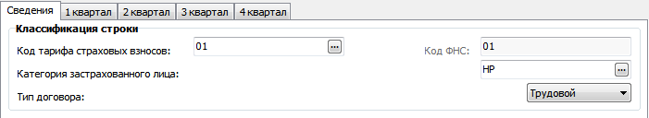

Код тарифа страховых взносов - определение кода тарифа осуществляется по шкале налогообложения начисления, соответствующего страховому взносу на ОПС, по атрибуту «Коду ФНС» словаря «Коды тарифов страховых взносов».

Код ФНС – справочно выводится значение атрибута «Код ФНС» словаря «Коды тарифов страховых взносов» записи, указанной в поле «Код тарифа страховых взносов».

Категория застрахованного лица – определение категории застрахованного лица осуществляется (с учетом статуса сотрудника) по списку категорий застрахованных лиц, заданному для подобранного ранее кода тарифа взносов.

Тип договора – значение «ГПХ» выставляется в случаях:

* в анкете сотрудника (Учет → Сотрудники) выставлен признак «Работа по договору»;
* в исполнении должности используется вид исполнения, указанный в настройке №43 Паспорта учреждения.

В остальных случаях выставляется значение «Трудовой».

Закладки «1 квартал», «2 квартал», «3 квартал», «4 квартал» содержат информацию о выплатах в пользу работника, расчете взносооблагаемой базы и суммах исчисленных взносов:

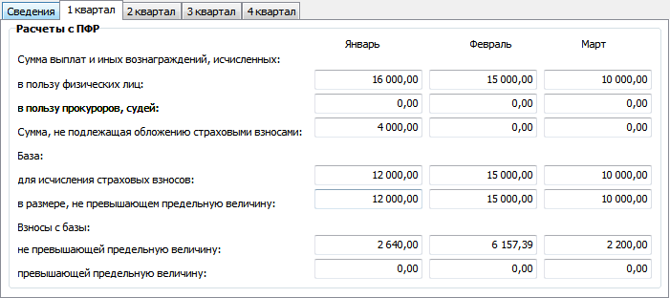

Набор сведений соответствует Подразделу 1.1 отчета по форме «РСВ».

Сбор сумм для таблицы производится на основе настройки налоговой отчетности взноса на ОПС и параметров, заданных в настройках «Паспорта учреждения» и системных настройках.

Спецификация «Сотрудники. Расчеты по ОМС»

Спецификация представляет собой набор данных о расчетах по ОМС для конкретного работника. На форме сведения размещены на пяти закладках.

Закладка «Сведения» содержит общую информацию о тарифе, по которому производились выплаты:



Закладки «1 квартал», «2 квартал», «3 квартал», «4 квартал» содержат информацию о выплатах в пользу работника, расчете взносооблагаемой базы и суммах исчисленных взносов:

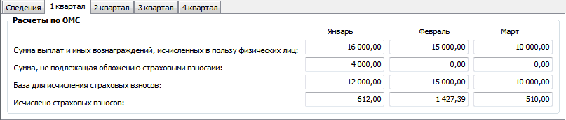

Набор сведений соответствует строкам 030-060 Подраздела 1.2 отчета по форме «РСВ». Сбор сумм производится на основе настройки налоговой отчетности взноса на ОПС с применением дополнительных правил в отношении отдельных категорий сотрудников (иностранцы, прокуроры и т.д).

Спецификация «Сотрудники. Расчеты по доптарифу»

Спецификация представляет собой набор данных о расчетах по дополнительному тарифу для конкретного работника. На форме сведения размещены на пяти закладках.

Закладка «Сведения» содержит общую информацию о тарифе, по которому производились выплаты и основаниям применения доптарифа:

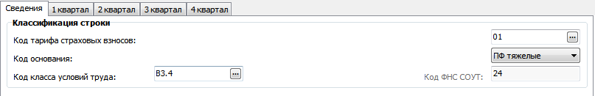

Закладки «1 квартал», «2 квартал», «3 квартал», «4 квартал» содержат информацию о выплатах в пользу работника, расчете взносооблагаемой базы и суммах исчисленных взносов. Дополнительно отображается информация о коэффициенте рабочего времени в ОУТ:

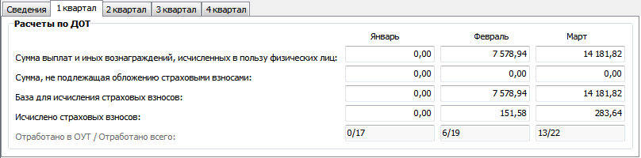

В части суммовых показателей набор сведений соответствует строкам 001-050 Подраздела 1.3.1 и 001-050 Подраздела 1.3.2 отчета по форме «РСВ». Сбор сумм производится на основе настройки налоговой отчетности взноса по доптарифу и сведений о примененном дополнительном тарифе страховых взносов (из параметров начисления).

Спецификация «Сотрудники. Расчеты по ОСС»

Спецификация представляет собой набор данных о расчетах по ОСС для конкретного работника. На форме сведения размещены на пяти закладках.

Закладка «Сведения» содержит общую информацию о тарифе, по которому производились выплаты с указанием статуса временно пребывающего иностранца:

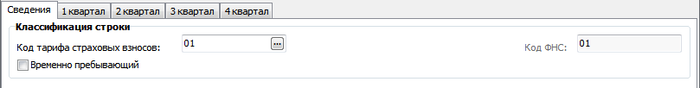

Признак «Временно пребывающий» выставляется по настройкам Паспорта №№38-39.

Закладки «1 квартал», «2 квартал», «3 квартал», «4 квартал» содержат информацию о выплатах в пользу работника, расчете взносооблагаемой базы и суммах исчисленных взносов:

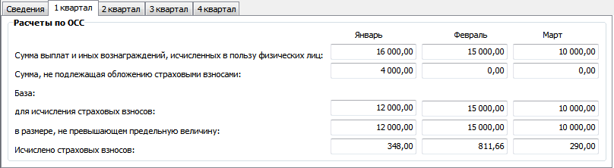

Набор сведений соответствует строкам 020-090 Приложения 2 отчета по форме «РСВ». Сбор сумм производится на основе настройки налоговой отчетности взноса на ОСС.

Спецификация «Сотрудники. Расходы по ОСС»

Спецификация представляет собой набор данных о расходах по ОСС (выплатах за счет средств страхования) для конкретного работника. На форме сведения размещены на пяти закладках.

Закладка «Сведения» содержит общую информацию о пособии: вид пособия, итоговое количество дней (выплат, пособий), итоговые суммы пособия (в т.ч. за счет федерального бюджета), а так же дополнительные классификационные признаки. Набор сведений соответствует показателям Приложения 3 отчета по форме «РСВ»:

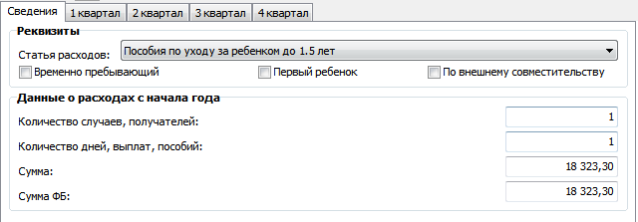

Статья расходов - выбор из предопределенного списка значений:

* «Пособия по временной нетрудоспособности»,
* «Пособие по беременности и родам»,
* «Пособия по уходу за ребенком до 1,5 лет»,
* «Пособия при рождении»,
* «Пособия на погребение»,
* «Оплата дополнительных выходных дней по уходу за детьми-инвалидами»,
* «Пособие на ранние сроки беременности»,
* «Страховые взносы, начисленные на оплату дополнительных выходных по уходу за детьми».

Поле заполняется на основании значения атрибута «Код позиции ИМНС» настройки налоговой отчетности пособия, начисленного работнику.

Временно пребывающий - логический параметр, заполняется на основе соответствующего признака в спецификации «Дополнительная информация» «Сотрудника».

Первый ребенок - логический параметр, заполняется на основе связанной с начислением пособия записи спецификации «Родственники» «Сотрудника».

По внешнему совместительству - логический параметр, заполняется на основе вида исполнения должности, указанного в соответствующей настройке «Паспорта учреждения» или по признаку, заданному в «Сотруднике».

Группа полей «Данные о расходах с начала года» состоит из атрибутов:

Количество случаев, получателей – в зависимости от типа пособия производится подсчет либо количества случаев выплат пособия, либо количество получателей с начала РП. Для одного лица количество получателей равно единице.

Количество дней, выплат, пособий - в зависимости от типа пособия производится подсчет либо количества дней, за которые выплачено пособие за счет ОСС, либо количество произведенных выплат в пользу сотрудника, либо количество назначенных пособий с начала РП.

Сумма – сумма назначенных пособий за счет ОСС с начала РП.

Сумма ФБ – сумма назначенных пособий за счет средств федерального бюджета с начала РП.

Закладки «1 квартал», «2 квартал», «3 квартал», «4 квартал» содержат информацию о количество дней (выплат, пособий), итоговые суммы пособия (в т.ч. за счет федерального бюджета):

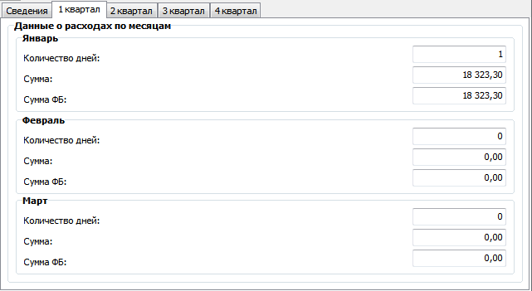

Группа полей, соответствующая каждому из месяцев отчетного периода, состоит из трех атрибутов:

Количество дней - количество дней, за которые выплачено пособие за счет ОСС в месяце ОП.

Сумма – сумма назначенных пособий за счет ОСС в месяце ОП.

Сумма ФБ – сумма назначенных пособий за счет средств федерального бюджета в месяце ОП.

Спецификация «Сотрудники. Расходы по ОСС. За счет ФБ»

Спецификация носит справочный характер и представляет собой набор данных о расходах по ОСС (выплатах за счет средств федерального бюджета), детализирующих информацию о произведенных расходах (отражены в спецификации «Сотрудники. Расходы по ОСС»). Набор сведений соответствует показателям Приложения 4 отчета по форме «РСВ»:

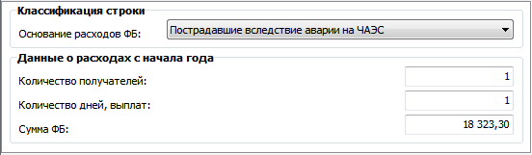

Основание расходов ФБ - выбор из предопределенного списка значений:

* «Пострадавшие вследствие аварии на ЧАЭС»,
* «Пострадавшие вследствие аварии на ПО МАЯК»,
* «Пострадавшие вследствие ЯИ на Семипалатинском полигоне»,
* «Пострадавшие вследствие радиационных аварий, кроме ЧАЭС»,
* «Зачет в страховой стаж застрахованного лица периодов службы».

Группа полей «Данные о расходах с начала года» состоит из атрибутов:

Количество получателей – в зависимости от типа пособия производится подсчет либо количества случаев выплат пособия, либо количество получателей с начала РП. Для одного лица количество получателей равно единице.

Количество дней, выплат - в зависимости от типа пособия производится подсчет либо количества дней, за которые выплачено пособие за счет ФБ, либо количество произведенных выплат в пользу сотрудника, либо количество назначенных пособий с начала РП.

Сумма ФБ – сумма назначенных пособий за счет средств федерального бюджета с начала РП.

*Спецификация «Сотрудники. Расчеты с ФСС по ОСС НС»*

Спецификация содержит информацию о выплатах в пользу работника, расчете взносооблагаемой базы и суммах исчисленных взносов. Сведения дополнены признаком «Инвалид», который автоматически указывается в месяце действия справки об инвалидности.

Показатели размещены на четырех закладках: «1 квартал», «2 квартал», «3 квартал», «4 квартал»:

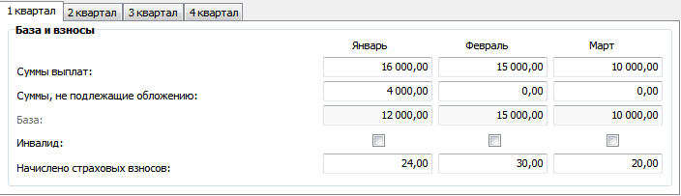

Сбор сумм производится на основе личных данных работников методом суммирования показателей.

Для каждого из месяцев расчетного периода заполняются строки:

Суммы выплат – отражаются суммы выплат в пользу работника.

Суммы, не подлежащие обложению - отражаются суммы выплат в пользу работника, не подлежащих обложению взносами (необлагаемая сумма материальной помощи, пособия и т.д).

База – разность строк «Суммы выплат» и «Суммы, не подлежащие обложению». Поля не доступны для исправления.

Инвалид – по данной строке показывается признак «Инвалид» = «Да/Нет» в зависимости от наличия в отчетном месяце сведений об инвалидности.

Начислено страховых взносов - отражаются суммы начисленного взноса на ОСС НС по каждому работнику.

*Спецификация «Сотрудники. Расходы по ОСС НС»*

Спецификация представляет собой набор данных о расходах по ОСС НС (выплатах за счет средств страхования) для конкретного работника. На форме сведения размещены на пяти закладках.

Закладка «Сведения» содержит общую информацию о пособии: вид пособия, итоговое количество дней, итоговые суммы пособия, а так же дополнительные классификационные признаки.

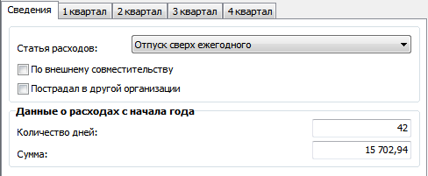

Статья расходов - выбор из предопределенного списка значений: «Пособие по нетрудоспособности (травматизм)», «Пособие по нетрудоспособности (профзаболевания)», «Отпуск сверх ежегодного». Поле заполняется на основании значения атрибута «Код позиции ИМНС» настройки налоговой отчетности пособия, начисленного работнику.

По внешнему совместительству - логический параметр, заполняется на основе вида исполнения должности, указанного в соответствующей настройке «Паспорта учреждения» или по признаку, заданному в «Сотруднике».

Пострадал в другой организации - логический параметр, заполняется на основе соответствующего атрибута записи ЖБЛ, связанной с начислением в пользу сотрудника.

Группа полей «Данные о расходах с начала года» состоит из пары атрибутов:

Количество дней - количество дней, за которые выплачено пособие за счет ОСС НС с начала РП.

Сумма – сумма назначенных пособий за счет ОСС НС с начала РП.

Закладки «1 квартал», «2 квартал», «3 квартал», «4 квартал» содержат информацию о количество дней, суммы пособия:

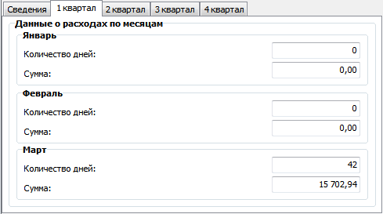

Группа полей для каждого месяца состоит из двух, соответствующих каждому из месяцев, атрибутов:

Количество дней - количество дней, за которые выплачено пособие за счет ОСС НС в месяце ОП.

Сумма – сумма назначенных пособий за счет ОСС НС в месяце ОП.

Утверждение отчета

Для подготовленного отчета необходимо выполнить действие «Утвердить», закрывающее спецификацию «Сотрудники» от изменений:

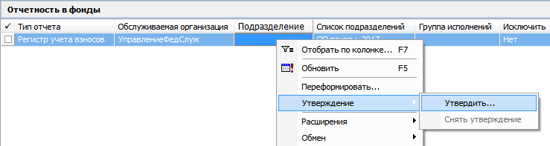

Факт утверждения отчета определяется датой, которую пользователь задает в параметрах действия «Утвердить».

По выполнении действия в гриде спецификации будет заполнена дата «Дата утверждения». Это «служебная» информация, данная дата при печати и выгрузке не используется.

При этом спецификация «Сотрудники» будет не доступна для изменения.

При необходимости утверждение может быть снято так же через контекстное меню.

Печать отчета

Печать отчета осуществляется из раздела «Отчетность в фонды» по отмеченным записям спецификации «Сотрудники» отчета типа «Регистр учета взносов».

Используется пользовательский отчет SL2660.

|  |  |  |
| --- | --- | --- |
| **Мнемокод** | **Наименование** | **Имя хранимой процедуры** |
| SL2660 | Отчетность в фонды. Регистр учета страховых взносов (2018 г.) | P_SLREPFNDREGVZN_2018 |

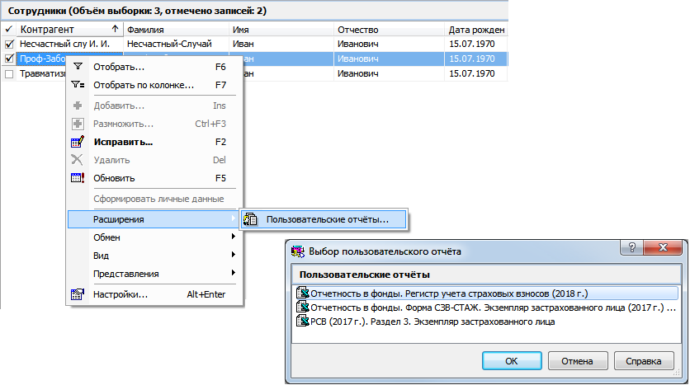

При формировании отчета возможно задать правило печати сведений по дополнительному тарифу страховых взносов.

Печатать сведения о дополнительном тарифе при отсутствии ОУТ – логический параметр. Если задано значение = «Да», то для всех сотрудников, у которых не было расчетов по дополнительному тарифу (спецификация «Сотрудники. Расчеты по доптарифу» не содержит сведений), будет в отчете добавлен пустой раздел по дополнительным взносам.

Будет сформирован отчет вида:















**История изменений документа**

1. 22.06.2018 – создание документа.